Домашнее задание по сольфеджио для 2 класса
Для всех групп!
- Ответьте на вопросы:
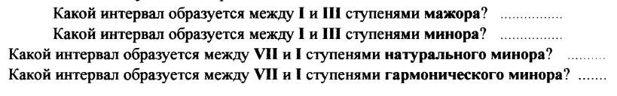
- Впишите нужные цифры:
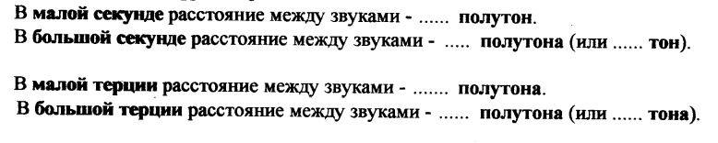
- Поставьте диезы там, где необходимо, чтобы все данные терции превратились в большие:

